Простые способы посмотреть индексацию в поисковиках
Существует несколько способов определить, проиндексирована ли страница поисковыми системами. Ресурс AdButton о них расскажет.
Во время индексации происходит добавление роботом сведений о веб-странице в свою базу. После этого поиск проходит по страницам, которые прошли индексацию.
Время сканирования поисковиком ресурса зависит в основном от робота.

1. Просмотреть, проиндексирована ли нужная страница с помощью панели веб-мастера
Первый вариант – от компании Google. Нужно воспользоваться сервисом Search Console и, перейдя в «Обзор», зайти в «Покрытие»:
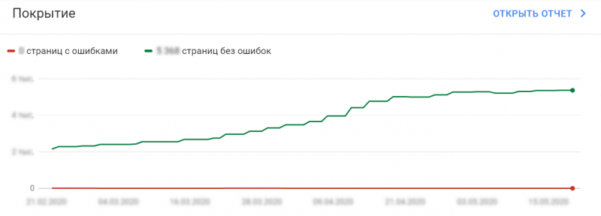
Зелёная линия графика – число вебстраниц, на которых отсутствуют ошибки индексации, красная – страницы с ошибками. Если нажать на «Покрытие», то будет доступен детальный отчёт.
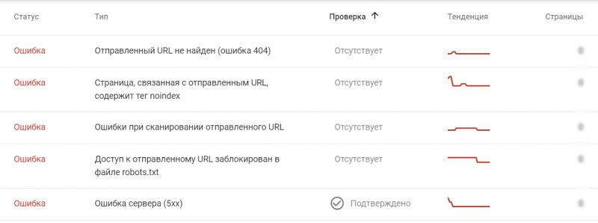
Существует возможность проверить и отдельную страницу. Чтобы это сделать, нужно указать её URL в поиске. В том случае, если ошибок нет, появится такое окно:
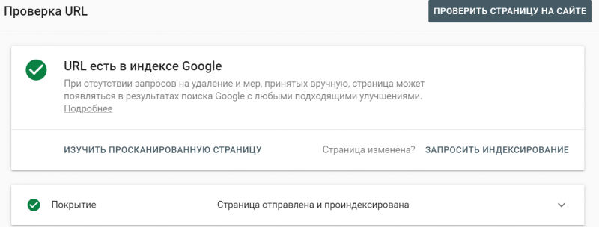
В случае, если вебстраница не находится в индексе поисковых систем, то появится следующее сообщение:
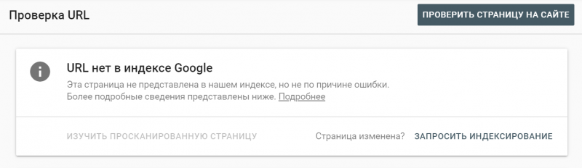
В том случае, если вебстраница без индексации была изменена, можно нажать «запросить индексирование».
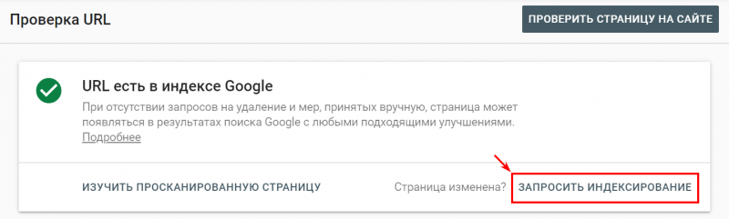
Если кнопка была нажата, выскочит следующее окно:
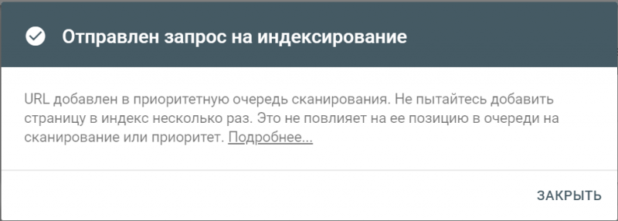

Способ для Яндекса. Авторизовываемся в сервисе «Яндекс.Паспорт», далее входим в Яндекс.Вебмастер, соблюдаем следующий путь: «Индексирование сайта» — «Страницы в поиске». В этом разделе показываются все изменения веб-страниц.

Для использования этого метода нужно обладать нужным доступом в консоль для вебмастера. На картинке показан пример качественной индексации вебсайта.
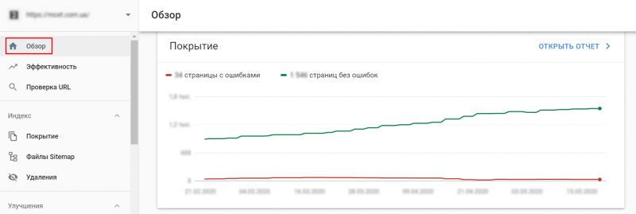
Плохое индексирование выглядит так:
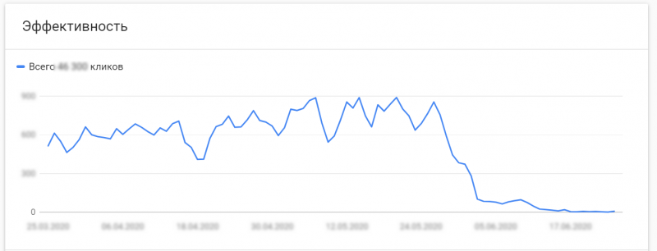 2. Использование операторов поисковых запросов
Они предоставляют возможность уточнить результаты поискового запроса. Оператор <site:> предоставляет приблизительные сведения об индексированных страницах. Для того, чтобы их получить, в поисковике введите <site:[url вашего сайта]> Благодаря дополнительным инструментам поисковиков возможно узнать примерное число индексированных веб-страниц.

3. Использование специальных плагинов и букмарклетов
Плагины и букмарклеты (простые js-утилиты, которые сохраняются в виде браузерных закладок) — автоматизированный способ. При их использовании не нужно что-то вводить самостоятельно.
Другой же плагин Seo Magic выполняет ту же самую функцию – показывает количество проиндексированных страниц и может открыть их выдачу в поиске. У этого плагина есть ещё несколько полезных применений.

Причины ошибок индексации
1. Веб-ресурс создан недавно. Если это так, то стоит подождать, пока роботы выполнят свою работу.
2. Отсутствие карты сайта. Правильно сделанная sitemap позволит быстрее индексировать сайт. Ссылку на sitemap следует добавить в консоль веб мастеров, а также в файл <robots.txt>.
3. Ошибки в самом сайте. Нужно найти ошибки, которые обозначил робот при индексации и исправить их.
4. Проблема с метатегом <robots>. Часто возникает при случайном изменении каких-либо параметров, например, параметров хостинга или CMS. В коде сайта всплывает такая строка:
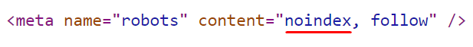
5. Проблема с <X-Robot-Tag>. <X-Robots-Tag> — HTTP-заголовок, его разница с <robots> состоит в том, что он находится в файле сервера. Посмотреть закрытие ресурса в <X-Robots-Tag>, можно, зайдя в консоль:
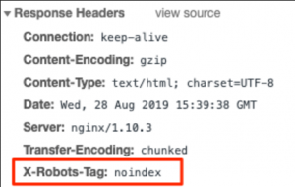
6. Проблема с <robots.txt>. Мастера зачастую рекомендуют закрывать от индексирования в файле <robots.txt> то, что не должно индексироваться. Однако всего лишь один лишний символ может закрыть веб-страницу для индексации. Даже если всё сделано правильно, есть вероятность, что что-то зацепили. Если выдаёт это сообщение, значит сайт является закрытым для индексации:
<User-agent: * Disallow: />
Проблемы с индексированием могут возникнуть из-за:
- многократного дублирования веб-страниц;
- неоригинального содержания страницы;
- проблем со скоростью загрузки.

Уменьшение длительности индексации
Число проверенных веб-страниц зависит от бюджета. Но, конечно же, лучше всего, если новая информация попадёт в выдачу поисковика как можно быстрее, так как она принесёт монетизацию сайта и новых посетителей.
Конечно же, всегда возможно отправить одну или несколько страниц на принудительную индексацию, но есть ещё несколько способов:

Обновление карты сайта
Абсолютно все новые веб-страницы должны указываться в карте сайта. С помощью этого файла поисковики хорошо определяют структуру веб-сайта, лучше ориентируются в нём. Дополнительно возможно повысить приоритетность индексации некоторых страниц.

Как справиться с дублированием веб-страниц
- Избавление от дублирующихся веб-страниц и создание оригинального содержания.
Во время проверки робот расходует на дублированные страницы и неоригинальное содержание весь свой краулинговый бюджет. В итоге, необходимые для продвижения сайта веб-страницы остаются без индексации. Стоит контролировать появление этих двух врагов индексации, чтобы не слить бюджет.
- Бороться с битыми ссылками стоит путём контроля их качества и контроля правильности редиректов.
- Редиректы и неиспользующиеся страницы сильно тратят краулинговый бюджет. Внутренние редиректы, скорее всего, приведут к тому, что робот посетит одну страницу несколько раз, что израсходует краулинговый бюджет. Стоит следить за отсутствием таких проблем.

- Грамотная настройка <robots.txt>.
Роботы берут во внимание этот файл, но не чётко следуют ему. Совет: грамотно настроить файл.

Уменьшение времени ответа сервера

Увеличение скорости загрузки веб-страниц
Любой пользователь, заходя на сайт, сталкивается с загрузкой. Если она долгая, то пользователь уйдёт, не принеся монетизации сайту. Длительность загрузки веб-страницы не должна превышать трёх-четырёх секунд, а длительность ответа сервера – не более 200мс. Сервис PageSpeed Insights поможет улучшить скорость загрузки веб-сайта. Для этого нужно лишь следовать его инструкциям.

Правильная перелинковка сайта
Настройка и оптимизирование перелинковки.

Грамотная перелинковка способна уменьшить нагрузку на страницы и увеличить монетизацию сайта путём увеличения времени, которое пользователь проводит на сайте. Робот способен переходить по ссылкам в тексте, так что стоит их использовать, ведь благодаря этому улучшается качество сайта.

Размещение карточек элементов на главной.
Это поможет быстрее заметить новый товар как живым пользователям, так и роботам.

Публикация ссылок в соцсетях.
Вполне возможно, что с помощью ссылки на веб-сайт, рекламируемой в соцсети, увеличится поток посетителей, что для робота является сигналом к началу индексирования.

Об обновлении веб-сайта
Поисковики любят постоянно обновляющиеся сайты. Вне всяких сомнений, стоит потратить своё время ради грамотной индексации, поэтому: публикуйте новую информацию на сайте как можно чаще, неактуальную информацию удаляйте, следите за её актуальностью, оптимизируйте следующие заголовки: <Last-Modified>, <If-Modified-Since>, <Etag>, <If-None-Match>.

Важно!
Сложнодостигаемая цель любого владельца сайта – добиться индексирования всех необходимых веб-страниц. Следует контролировать внесение в индекс поисковика новых страниц, потому что это поможет монетизировать сайт и зарабатывать на трафике сайта.

